CHỦ ĐỀ 4
NHÂN VẬT TIÊU BIỂU
I. TỔNG QUAN
1. Chủ đề: NHÂN VẬT TIÊU BIỂU
2. Đối tượng trình bày:
- Lãnh đạo nhà trường qua các thời kỳ;
- Cán bộ Đoàn tiêu biểu qua các thời kỳ;
- Nhà giáo trưởng thành từ công tác đoàn;
- Gương đoàn viên – sinh viên xuất sắc;
- Các gương mặt đoàn viên truyền cảm hứng, có các thành tích nổi bật trong các lĩnh vực đời sống, xã hội.
3. Nội dung mỗi nhân vật:
- Chân dung;
- Tiểu sử tóm tắt;
- Đóng góp cho Đoàn, Nhà trường, xã hội;
- Trích dẫn hồi ức, chia sẻ.
II. ĐỊNH HƯỚNG NỘI DUNG CHI TIẾT
STT | Nội dung trưng bày | Tư liệu | Hình thức thể hiện
1 | Lãnh đạo nhà trường qua các thời kỳ
1.1 | Hiệu trưởng nhà trường qua các thời kỳ | 1. Mở đầu  - Họ và tên đầy đủ;  - Chức vụ (Giai đoạn)  2. Tiểu sử tóm tắt: - Tên thật - bí danh (nếu có);  - Ngày sinh;  - Quê quán;  - Ngày vào Đảng;  - Trình độ (Học hàm, học vị, chuyên ngành);  - Các chức vụ từng đảm nhiệm (Chức vụ Đoàn – Nếu có)  3. Thành tích nổi bật  - Thành tích nổi bật trong hoạt động Đoàn  - Đóng góp với công tác Đoàn: Dẫn dắt, tổ chức, phát triển phong trào đoàn  - Đóng góp với Nhà trường: Thành tích mang lại cho nhà trường; Đóng góp trong sự nghiệp giáo dục chung của nhà trường  4. Hồi ức, chia sẻ  Nguồn tài liệu:  - Phỏng vấn trực tiếp đối tượng trưng bày, đồng nghiệp, sinh viên, học viên;  - Tuyển tập bài phỏng vấn/tác phẩm của đối tượng trình bày. | - Ảnh  - Chú thích (tên – Chức vụ hiện tại)  - Infographic (Tiểu sử tóm tắt, Thành tích nổi bật)  - Ảnh nhân vật + lời chia sẻ
1.2. | Bí thư Đảng uỷ nhà trường qua các thời kỳ
2 | Cán bộ Đoàn tiêu biểu qua các thời kỳ
 | Bí thư Đoàn trường qua các thời kỳ | 1. Mở đầu  - Họ và tên đầy đủ;  - Chức vụ (Giai đoạn)  2. Tiểu sử tóm tắt:  - Tên thật - bí danh (nếu có);  - Ngày sinh;  - Quê quán;  - Ngày vào Đảng;  - Trình độ (Học hàm, học vị, chuyên ngành);  - Các chức vụ Đoàn từng đảm nhiệm  3. Thành tích nổi bật  - Thành tích nổi bật trong hoạt động Đoàn  - Đóng góp với công tác Đoàn: Dẫn dắt, tổ chức, phát triển phong trào đoàn  - Đóng góp với Nhà trường: Thành tích mang lại cho nhà trường; Đóng góp trong sự nghiệp giáo dục chung của nhà trường  4. Hồi ức, chia sẻ  Nguồn tài liệu:  - Phỏng vấn trực tiếp đối tượng trưng bày, đồng nghiệp, sinh viên, học viên;  - Tuyển tập bài phỏng vấn/tác phẩm của đối tượng trình bày. | - Ảnh  - Chú thích (tên – Chức vụ hiện tại)  - Infographic (Tiểu sử tóm tắt; Thành tích nổi bật)  - Ảnh nhân vật + lời chia sẻ
3. | Nhà giáo trưởng thành từ công tác đoàn
 | Nhà giáo nhân dân | 1. Mở đầu  - Họ và tên đầy đủ;  - Chức vụ (Giai đoạn)  2. Tiểu sử tóm tắt:  - Tên thật - bí danh (nếu có);  - Ngày sinh;  - Quê quán;  - Ngày vào Đảng;  - Trình độ (Học hàm, học vị, chuyên ngành);  - Các chức vụ Đoàn từng đảm nhiệm  3. Đóng góp, thành tích nổi bật:  - Thành tích nổi bật trong hoạt động Đoàn  - Đóng góp với công tác Đoàn: Dẫn dắt, tổ chức, phát triển phong trào đoàn  - Đóng góp với Nhà trường:  - Đóng góp với xã hội - đất nước:  + Người truyền lửa, truyền cảm hứng  + Người có ảnh hưởng, tác động lâu dài  + Đóng góp trong việc phát triển lĩnh vực của mình | - Ảnh  - Chú thích (tên – Chức vụ hiện tại)  - Infographic (Tiểu sử tóm tắt; Thành tích nổi bật)
 | Nhà giáo ưu tư
 | Giáo sư, Phó Giáo sư
4 | Đoàn viên, sinh viên, học sinh tiêu hiểu
 | Anh hùng Lực lượng vũ trang nhân dân; Anh hùng lao động | 1. Mở đầu  - Họ và tên đầy đủ;  - Chức vụ (Giai đoạn)  2. Tiểu sử tóm tắt:  - Tên thật - bí danh (nếu có);  - Ngày sinh;  - Quê quán;  - Ngày vào Đảng;  - Trình độ (Học hàm, học vị, chuyên ngành);  - Các chức vụ từng đảm nhiệm (Chức vụ Đoàn – Nếu có)  3. Đóng góp, thành tích nổi bật:  - Thành tích nổi bật trong hoạt động Đoàn  - Đóng góp với công tác Đoàn: Dẫn dắt, tổ chức, phát triển phong trào đoàn  - Đóng góp với Nhà trường:  - Đóng góp với xã hội - đất nước:  + Người truyền lửa, truyền cảm hứng  + Người có ảnh hưởng, tác động lâu dài  + Đóng góp trong việc phát triển lĩnh vực của mình | - Ảnh  - Chú thích (tên – Chức vụ hiện tại)  - Infographic (Tiểu sử tóm tắt; Thành tích nổi bật)
 | Gương mặt trẻ Việt Nam tiêu biểu; Gương mặt trẻ Thủ đô tiêu biểu
 | Các giải thưởng, danh hiệu
III. CÁCH THỨC TÌM THÔNG TIN VỀ ĐỐI TƯỢNG
1. Nguồn tài liệu viết: Lịch sử trường, đoàn trường, lịch sử các khoa
(Bám sát dữ liệu trong cuốn lịch sử trường 70 năm và cuốn lịch sử đoàn trường 2013)
2. Thông tin từ các khoa: Nhờ các khoa trong nhà trường hỗ trợ gửi thông tin về đối tượng
3. Phỏng vấn trực tiếp: Phỏng vấn trực tiếp các đối tượng trình bày
IV. ĐỀ XUẤT DẠNG THỨC TRƯNG BÀY SỐ
1. Hình thức trình bày thông tin về từng đối tượng

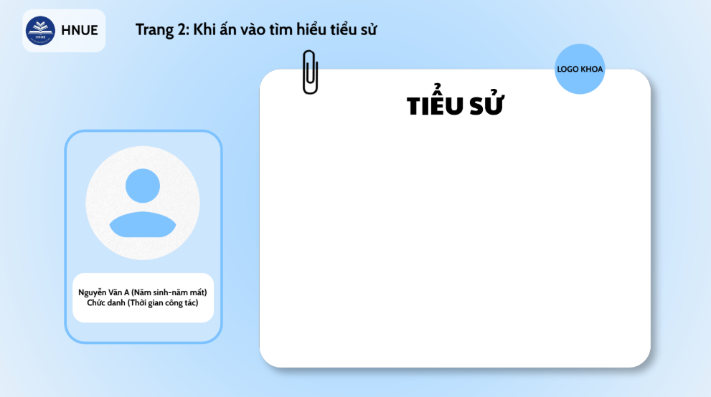
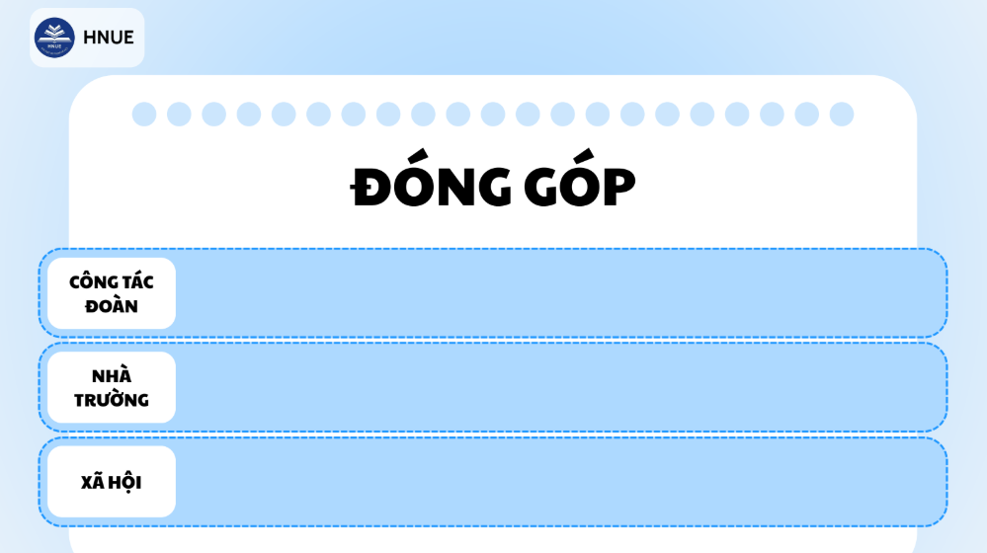

2. Hình thức trình bày nhóm đối tượng
